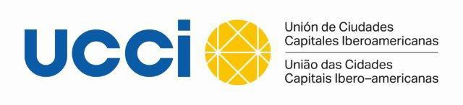

PROPUESTA DE PARTICIPACIÓN (MERCOCIUDADES)

PROGRAMA IBEROAMERICANO DE FORMACIÓN MUNICIPAL DE LA UCCI “MODALIDAD ONLINE”

MÓDULO VIRTUAL DE ECONOMÍA, INNOVACIÓN Y EMPLEO Plataforma Zoom-UCCI: 15, 16 Y 17 DE JUNIO DE 2021
Propuesta presentada por el Municipio de
Fecha de la propuesta
Datos del participante propuesto:

Nombre |  | Apellidos
Edad | Sexo | Profesión
Nombre de la Entidad
Dependencia, departamento o sección
Cargo que desempeña |  |  |  |  | Antigüedad en el cargo
Dirección laboral |  | Código Postal |  | Ciudad |  | País
Celular de contacto: (con prefijo) |  |  | Correo Electrónico
RRSS: Indique su perfil en Redes Sociales (Facebook, Twitter, Instagram, otros):

Señale cuál será la temática de su intervención (máximo 5 minutos) en la jornada del 17 de junio:

Estrategias de desarrollo económico local (promoción empleabilidad).
- Colaboración público-privada para la innovación y el empleo.

Economía y comercio informal en las capitales iberoamericanas
Las propuestas deben venir acompañadas por un escrito de la autoridad máxima del Municipio/ Gobierno local, avalando la postulación. No es necesario enviar CV u Hoja de Vida.

El formulario completo, junto a la carta de aval del alcalde/intendente/prefeito, deberá enviarse al correo electrónico: comunicastpm@mercociudades.org

El plazo de presentación de las candidaturas finalizará el 8 de junio de 2021.

